รายงานการปฏิบัติราชการประจำเดือน มีนาคม 2568

ข้อมูล ณ วันที่ 31 มีนาคม 2568

รายงานการปฏิบัติราชการประจำเดือน มีนาคม 2568
ประจำปีงบประมาณ พ.ศ.2568
สถานีตำรวจภูธรน้ำมวบ จังหวัดน่าน

งานสืบสวน

26 มี.ค.2568
เมื่อวันที่ 26 มี.ค. 68 ได้มีการประชุมหารือกับผู้นำหมู่บ้านและประชาชนเกี่ยวกับ ยาบ้า และอาวุธปืนไว้ในครอบครองโดยไม่ได้รับอนุญาตจากนายทะเบียนท้องที่ โดยได้มีการสืบสวนหาข่าว ประกอบกับได้รับ แจ้งจากสายลับ จึงได้นำกำลังร่วมกับฝ่ายปกครอง เข้าตรวจสอบผู้ต้องสงสัย และขยายผลตรวจ ค้นยังที่เกิดเหตุ และรวบรวมพยานหลังฐาน ต่อไป

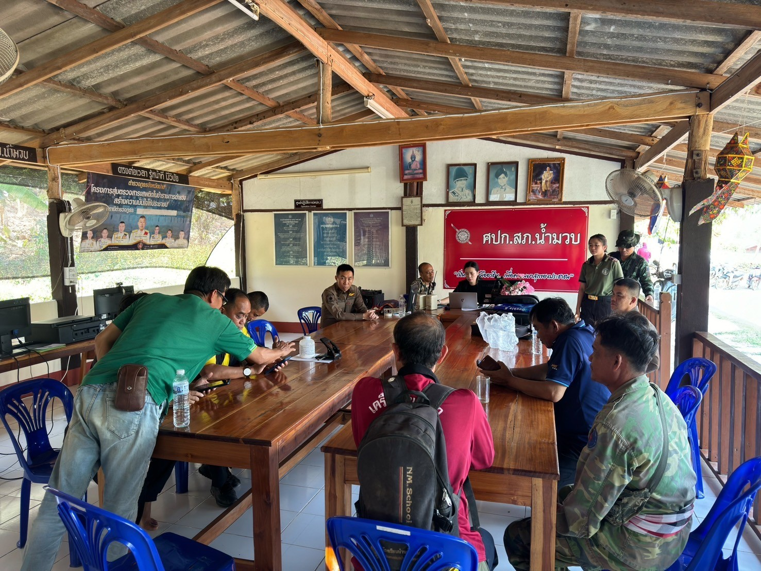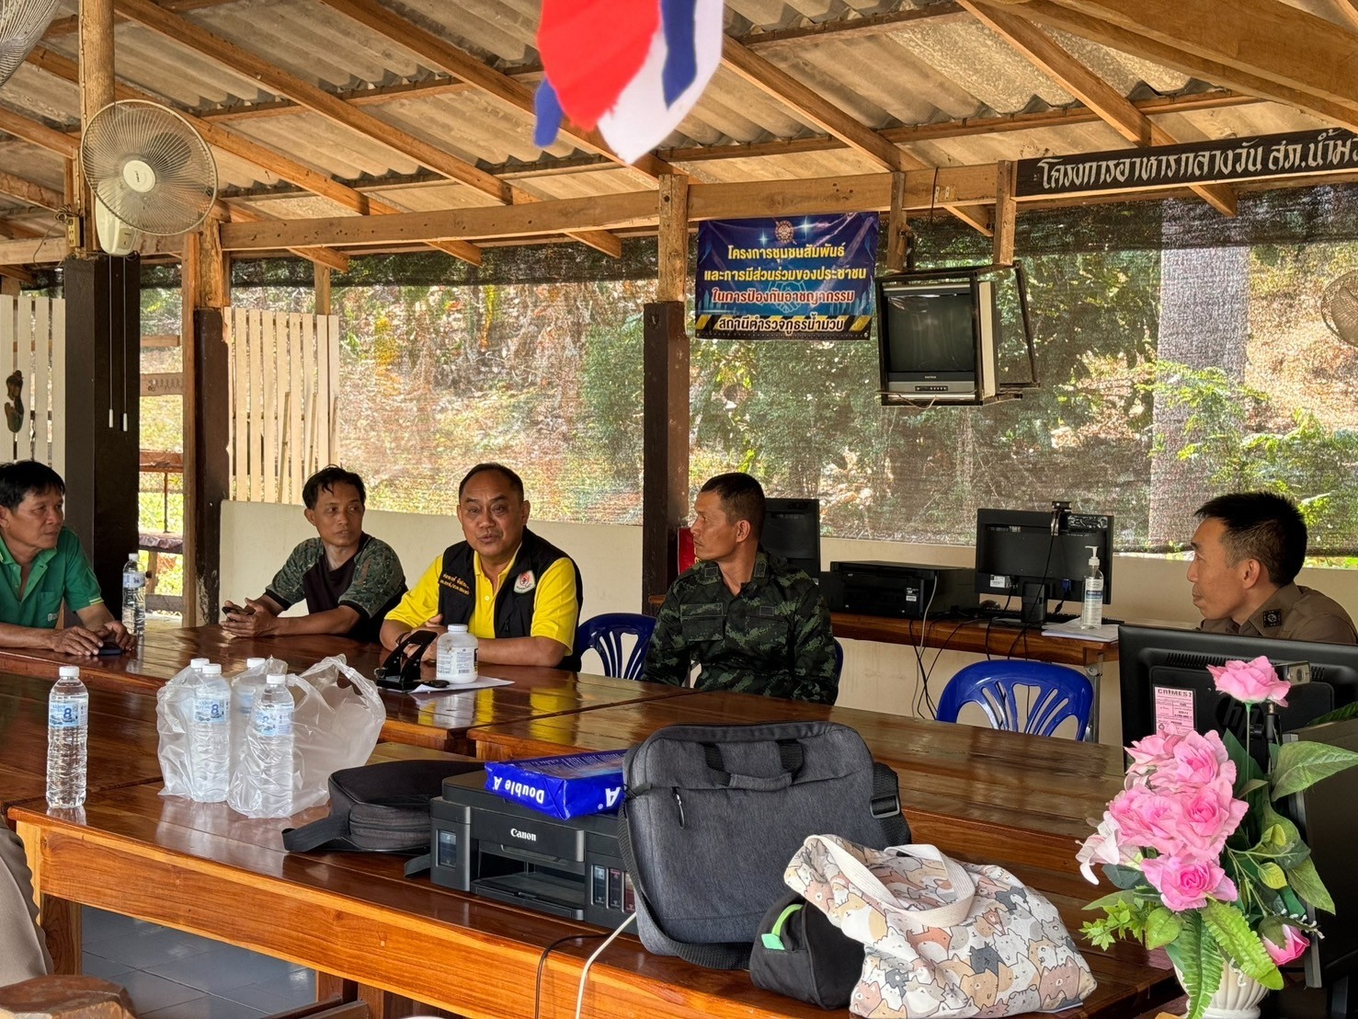

ข้อมูล ณ วันที่ 31 มี.ค. 68

งานสอบสวน

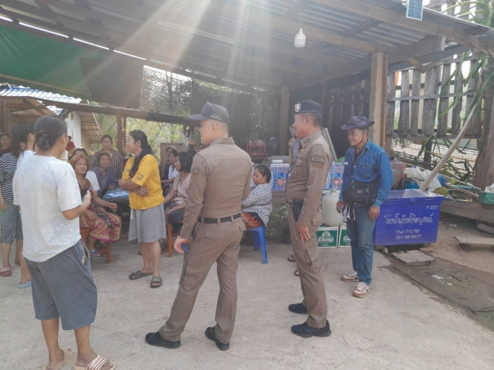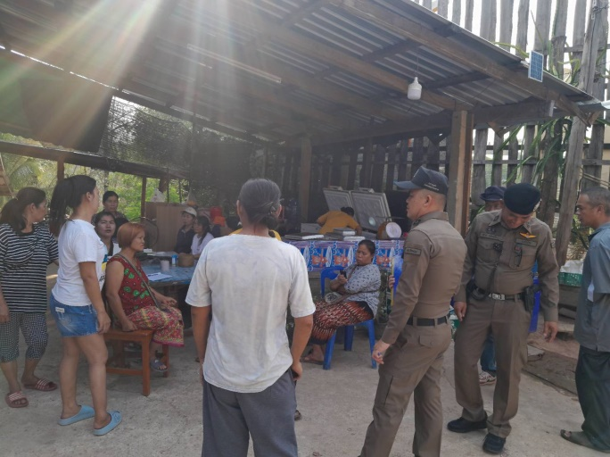

31 มี.ค. 2568
เมื่อวันที่ 31 มีนาคม 2568 ร.ต.อ.อนุพันธ์ สอนศิริ รอง สว.(สอบสวน) ฯ ได้รับแจ้งว่ามีคนหาย จึงได้ ไปพบปะกับชาวบ้านเพื่อสอบถามหาสาเหตุต่อไป

งานป้องกันปราบปราบ

9 มี.ค. 2568
เมื่อวันที่ 9 มีนาคม 2568 เวลา 08.00 น. โดยการอำนวยการของพ.ต.ท.ชาญณรงค์ จรรยานะ สว.สภ.น้ำมวบ , มอบหมายให้ ร.ต.อ.นาวินเหล็กแย้ม รอง สวป.สภ.น้ำมวบ พร้อมเจ้าหน้าที่สายตรวจ และชุดสืบสวน ส่งตัวผู้ป่วยจิตเวชฉุกเฉินไปโรงพยาบาลน่าน

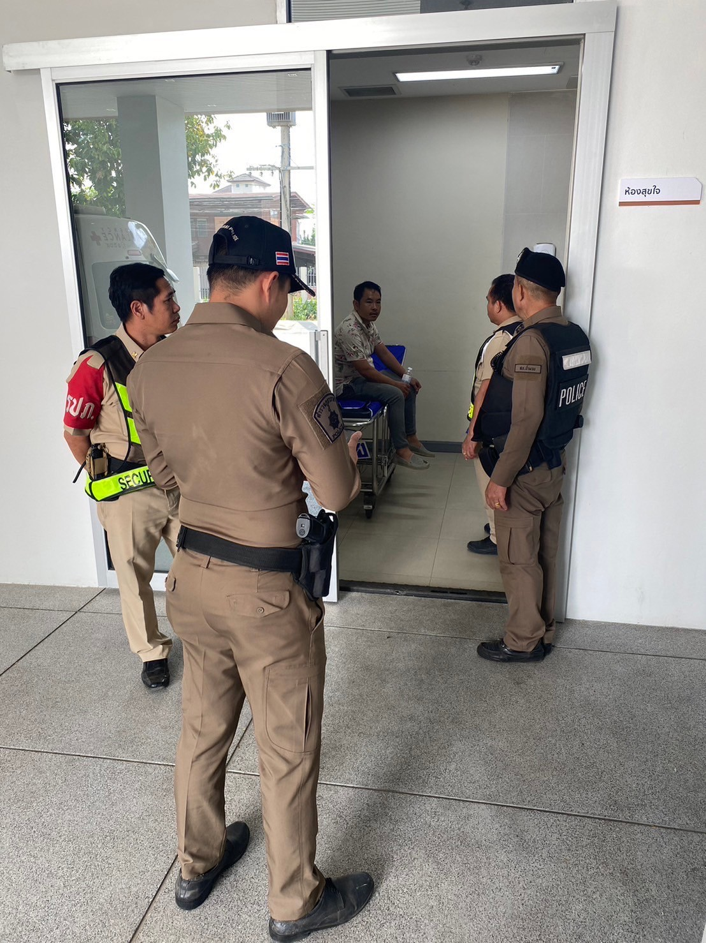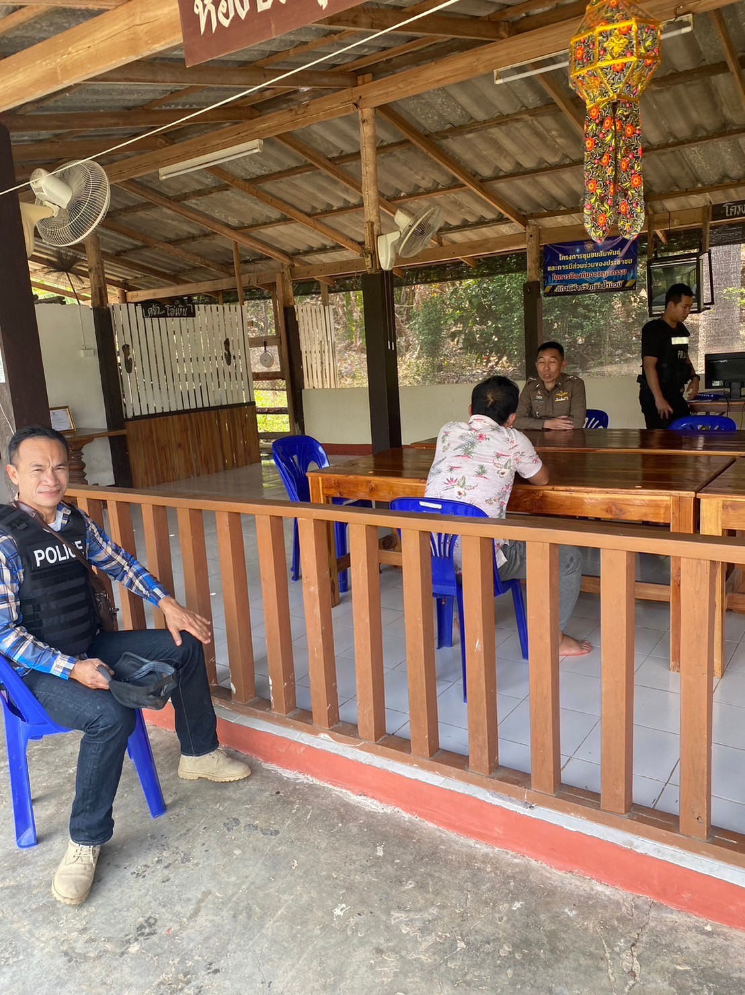

งานจราจร

2 มี.ค. 2568

รายงานผลการปฏิบัติงานด้านการอำนวยความสะดวกการจราจร ประจำเดือน มีนาคม 2568
ตามแผนปฏิบัติงานจราจร สถานีตำรวจภูธน้ำมวบ จังหวัดน่าน ตั้งแต่เวลา เวลา ๐๖.๐๐ น. ของ ทุกวัน ปฏิบัติหน้าที่งานจราจร ทำหน้าที่อำนวยความสะดวกด้านการจราจรให้กับนักเรียน โรงเรียนบ้าน น้ำมวบ
รณรงค์ ประชาสัมพันธ์ การสวมหมวกนิรภัย/การคาดเข็มนิรภัย





งานอำนวยการ

- 29 มีนาคม. 2568

การฝึกอบรมจริยธรรม รุ่นที่ 2 ระหว่างวันที่ 27 - 29 มีนาคม. 2568 ณ วัดป่านันทบุรีญาณสังวราราม ต .ผาสิงห์ จว.น่าน
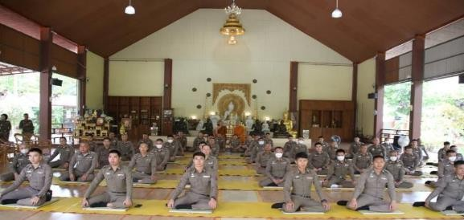
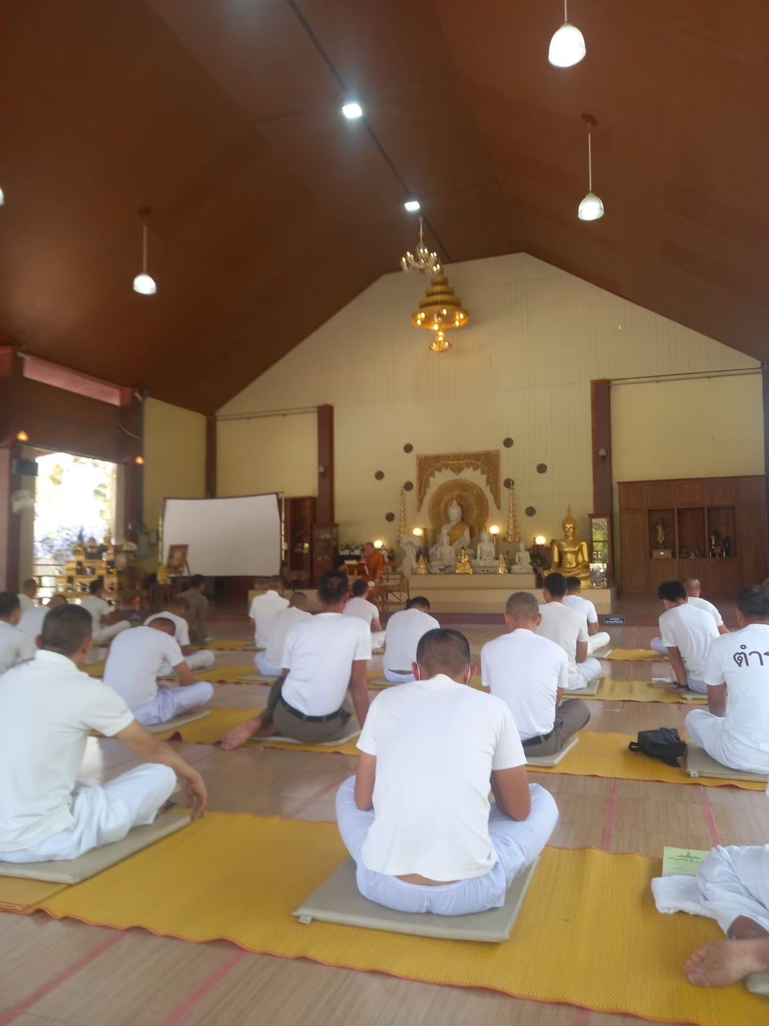

ร.ต.อ.นาวิน เหล็กแย้ม รอง สวป.สภ.น้ำมวบ เข้ารับการ ฝึกอบรมจริยธรรม รุ่นที่ 2 ระหว่างวันที่ 27 - 29 มี.ค. 2568 ณ วัดป่านันทบุรีญาณสังวราราม ต.ผาสิงห์ จว.น่าน

